Пенсионное обеспечение сотрудников

Аудитория: Малые предприниматели (E)
Тематическая область: Пенсионное планирование (5)
Цель модуля: Показать то, как устроена современная пенсионная система РФ, и какие отчисления необходимо совершать предпринимателям в социальные фонды

Что вы узнаете из данного модуля:
- Отчисления в социальные фонды (для ИП, ООО)
  - Законодательное регулирование отчислений в Пенсионный фонд и внебюджетные фонды
  - Принципы расчета отчислений для различных форм организации малого предприятия и системы налогообложения
- Программы НПФ для сотрудников малого предприятия
  - Что такое пенсионные накопления в корпоративных пенсионных программах
  - Корпоративные пенсионные программы - эффективный инструмент управления для работодателя
  - Государственные налоговые преференции для предприятий, реализующих корпоративную пенсионную программу?

Оглавление
Введение 2
Индивидуальные предприниматели и самозанятое население 2
Что считается доходом при расчете пенсионных взносов в 2014 году? 2
Пример расчета страховых и медицинских взносов ИП в 2014 г. 2
Организации – юридические лица. 2
Корпоративные пенсионные программы 2
Инструменты корпоративной пенсионной программы 2
Сравнение вариантов повышения мотивации персонала 2
Выгоды налогообложения пенсионных взносов 2
Заключение 2

Введение
С 2002 года в России действует система обязательного пенсионного страхования. В качестве страхователей в ней выступают все работодатели, осуществляющие деятельность на территории Российской Федерации. Застрахованными лицами являются работники по найму, либо по гражданско-правовому договору. Обязанности страховщика возложены на Пенсионный фонд РФ.
Индивидуальные предприниматели и самозанятое население так же являются полноправными участниками пенсионной реформы и наряду с юридическими лицами обязаны уплачивать страховые взносы в систему пенсионного обеспечения за себя и своих сотрудников.
Плательщиками страховых взносов являются:
- лица, производящие выплаты и иные вознаграждения физическим лицам:
- организации;
- индивидуальные предприниматели;
- физические лица, не признаваемые индивидуальными предпринимателями;
- индивидуальные предприниматели, адвокаты, нотариусы, занимающиеся частной практикой, непроизводящие выплаты и другие вознаграждения физическим лицам (самозанятое население).
Ниже мы рассмотрим изменения в порядке уплаты страховых взносов для организаций и индивидуальных предпринимателей, которые вступают в силу в 2014 году.
Так же ваше предприятие (как работодатель) или вы лично, как индивидуальный предприниматель можете участвовать в формировании добровольных пенсионных отчислений для себя и своих сотрудников. Для этого вы можете воспользоваться специальными корпоративными программами негосударственных пенсионных фондов. О подобных схемах формирования дополнительной пенсии для своих сотрудников и о преимуществах для вас, как работодателя, вы сможете узнать во второй части данного модуля.

Индивидуальные предприниматели и самозанятое население
Индивидуальные предприниматели, главы и члены крестьянских (фермерских) хозяйств, адвокаты и частные нотариусы должны уплачивать страховые взносы в Пенсионный фонд Российской Федерации (ПФР), Федеральный фонд обязательного медицинского страхования (ФФОМС) и территориальные фонды обязательного медицинского страхования (ТФОМС) исходя из стоимости страхового года, которая зависит от минимального размера оплаты труда (МРОТ) на 1 января каждого года, установленного федеральным законодательством на начало года, за который уплачиваются страховые взносы.
В соответствии с Федеральным законом от 23.07.2013 № 237-ФЗ «О внесении изменений в статью 22 Федерального закона «Об обязательном пенсионном страховании в Российской Федерации» и статьи 14 и 16 Федерального закона «О страховых взносах в Пенсионный фонд Российской Федерации, Фонд социального страхования Российской Федерации, Федеральный фонд обязательного медицинского страхования» с 2014 года размер страховых взносов на обязательное пенсионное страхование для индивидуальных предпринимателей, адвокатов, нотариусов и других физических лиц, уплачивающих страховые взносы в фиксированном размере, чья величина дохода за расчетный период не превышает 300 000 руб., будет рассчитываться исходя не из двух, а одного МРОТ.
То есть с новым законом страховые взносы ИП в 2014 году будут рассчитываться следующим образом. Предприниматели, которые имеют годовой доход меньше 300 тыс. рублей, будут опираться на следующую формулу:
1МРОТ × 12 месяцев × (26% (Пенсионный фонд России) + 5,1% (ФФОМС).
Поскольку в 2014 году МРОТ увеличен до 5554 рублей, то страховые взносы, исходя из расчетов по формуле, составят 20 727 рублей и 53 копейки.
Предприниматели, которые заработали более 300 тысяч, будут платить такую же сумму плюс 1% от доходов дополнительно. Бесконтрольно расти страховые взносы не будут – существует лимит, выше которого они не поднимаются. Предельная сумма взносов в ПФР основана на 8 МРОТ, то есть, максимум в Пенсионный фонд и ФФОМС нужно заплатить 142 тысячи рублей (8 × МРОТ × 12 × 26% + 1 × МРОТ × 12 × 5,1%) из них 20 727 рублей заплатить до 31 декабря, а ту сумму, что осталась – 121 299 – оплатить до 1 апреля 2015 года.

Что считается доходом при расчете пенсионных взносов в 2014 году?
- У ИП (на общей системе) все достаточно ясно – доходы, которые облагаются НДФЛ.
- У предпринимателей на УСН – доход по УСН без уменьшения на расходы. Таким образом, количество чистой прибыли не важно – считаются только обороты.
- Для ЕНВД-предпринимателей – это вмененный доход – его будут определять по формуле (базовая доходность из НК РФ × сумма физических показателей × корректирующие коэффициенты К1 × К2).
- Для ИП на патенте региональным законодательством был установлен потенциально возможный доход – его нужно брать в расчет при определении размера страхового взноса.
- Если ИП применяет одновременно несколько систем налогообложения, то и доходы будут суммироваться.

Пример расчета страховых и медицинских взносов ИП в 2014 г.
ИП с доходом до 300 тыс. рублей в год | ИП с доходом 1 млн рублей в год | ИП с доходом свыше 13 млн рублей в год
5 554 руб. × 12 × (26 % + 5,1%) | 20 727,53 руб+1% × (1 000 000 — 300 000) | 20 727,53 руб+1% от дохода=больше чем 142 026,89 руб, поэтому год будет стоить 142 026,89
20 727, 53 руб. до 31 декабря 2014 года | 20 727,53 руб. до 31 декабря 2014 года+7 000 до 1 апреля 2015 года | 20 727,53 руб. до 31 декабря 2014 года+121 299,36 до 1 апреля 2015 года

Организации – юридические лица.
С 1 января 2014 года вступает в силу Федеральный закон от 02.12.2013 № 333-ФЗ «О внесении изменений в статьи 58 и 58.2 Федерального закона «О страховых взносах в Пенсионный фонд Российской Федерации, Фонд социального страхования Российской Федерации, Федеральный фонд обязательного медицинского страхования», которым будут внесены изменения в части сохранения на период до 2016 года тарифа страховых взносов в государственные внебюджетные фонды Российской Федерации на уровне 2013 года в отношении большинства плательщиков в размере 30,0% в пределах установленной величины базы для начисления страховых взносов и в размере 10,0% в бюджет Пенсионный фонд Российской Федерации сверх установленной предельной величины базы для начисления страховых взносов
Предельная величина базы, с которой уплачиваются страховые взносы в систему обязательного пенсионного страхования, в 2014 году составит 624 тыс. рублей плюс 10% сверх этой суммы (в соответствии с Постановлением Правительства РФ от 30.11.2013 N 1101 "О предельной величине базы для начисления страховых взносов в государственные внебюджетные фонды с 1 января 2014 г.").
с 1 января 2014 года продлён срок права выбора застрахованными лицами 1967 года рождения и моложе варианта своего пенсионного обеспечения, в частности направления 0% или 6% индивидуальной части страхового взноса на финансирование накопительной части трудовой пенсии до 31.12.2015 (за исключением случая, если застрахованное лицо изменило вариант своего пенсионного обеспечения, отказавшись от финансирования накопительной части пенсии и направив указанный выше размер процентов индивидуальной части тарифа страхового взноса на финансирование страховой части трудовой пенсии). Лицам 1967 года рождения и моложе, в отношении которых с 1 января 2014 года впервые начисляются страховые взносы на обязательное пенсионное страхование, предоставлена возможность реализовать право выбора варианта своего пенсионного обеспечения до 31 декабря года, в котором истекает пятилетний период с момента первого начисления страховых взносов на обязательное пенсионное страхование.
В соответствии с частью 2 статьи 33.1. Федерального закона от 15.12.2001 г. №167-ФЗ (в ред. Федерального закона от 04.12.2013 N 351-ФЗ) установлены следующие тарифы страховых взносов:
В 2014–2016 годах для страхователей, указанных в подпункте 1 пункта 1 статьи 6 настоящего Федерального закона, за исключением страхователей, указанных в пунктах 4 и 6 статьи 33 настоящего Федерального закона, применяется тариф страхового взноса 22,0 процента (в пределах установленной предельной величины базы для начисления страховых взносов) и 10,0 процента (свыше установленной предельной величины базы для начисления страховых взносов).
Определение суммы страховых взносов по обязательному пенсионному страхованию на финансирование страховой части трудовой пенсии (СЧТП) и накопительной части трудовой пенсии (НЧТП) в отношении застрахованных лиц осуществляется Пенсионным фондом Российской Федерации на основании данных индивидуального (персонифицированного) учета в соответствии с выбранным застрахованным лицом вариантом пенсионного обеспечения (0,0 или 6,0 процента на финансирование накопительной части трудовой пенсии) по следующим тарифам:
Тариф страхового взноса | Для лиц 1966 года рождения и старше | Для лиц 1967 года рождения и моложе
 |  | Вариант пенсионного обеспечения 0,0 % на финансирование НЧТП |  | Вариант пенсионного обеспечения 6,0 процента на финансирование НЧТП
 |  | СЧТП | НЧТП | СЧТП | НЧТП
22,0 % (в пределах установленной предельной величины) | 22,0 % на финансирование СЧТП, из них:  6,0 % - солидарная часть тарифа;  16,0 % - индивидуальная часть тарифа | 22,0 %, из них:  6,0 % - солидарная часть тарифа;  16,0 % - индивидуальная часть тарифа | 0,0 % - индивидуальная часть тарифа | 16,0 %, из них:  6,0 % - солидарная часть тарифа;  10,0 % - индивидуальная часть тарифа | 6,0 % - индивидуальная часть тарифа
10,0 % (свыше установленной предельной величины) | 10,0 % - солидарная часть тарифа | 10,0 % - солидарная часть тарифа | 0,0 % | 10,0 % - солидарная часть тарифа | 0,0 %.

Более подробную информацию о пенсионной реформе и тех изменениях, которые касаются непосредственно сотрудников малого предприятия вы можете узнать в модуле «Обязательное пенсионное страхование». Рекомендуем вам, как руководителю малого предприятия, ознакомить ваших сотрудников с материалами модуля «Обязательное пенсионное страхование» для лучшего понимания тех изменений, которые происходят в пенсионной системе России в 2014-2016 году.

Корпоративные пенсионные программы
Современная Российская система обязательного пенсионного страхования (ОПС) нацелена на удовлетворение базовых потребностей пенсионеров. Ее целью является формирование пенсии в размере 40% от средней заработной платы в стране.
Корпоративные пенсионные программы являются неотъемлемым дополнением к государственной пенсии, а для работников с высокими доходами могут стать основным источником пенсии. В большинстве развитых стран на пенсии, полностью или частично сформированные работодателем, приходится, в среднем, от 30 до 50 % дохода пенсионеров (в Швеции – почти 90%).
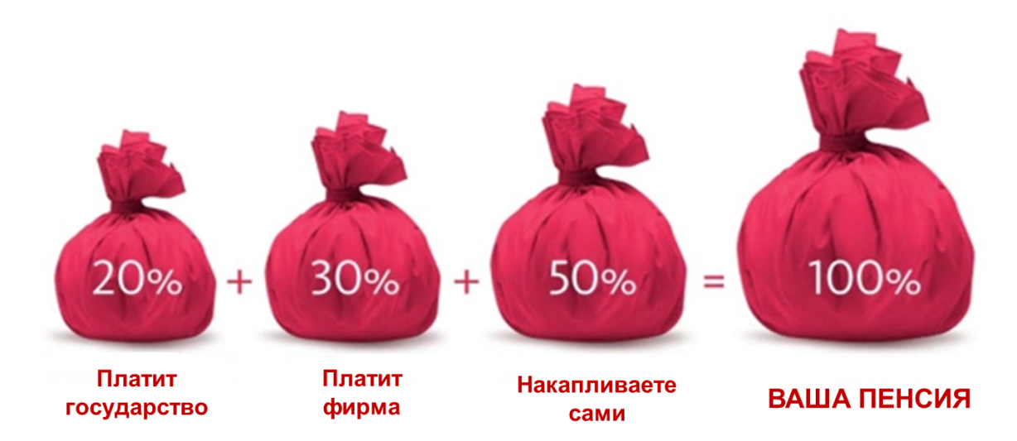
Развитие экономики и увеличение числа работодателей стимулирует развитие трудовых отношений и в нашей стране. Корпоративные пенсионные программы (КПП) являются одним из элементов социально-партнерских отношений между работником и работодателем, которые становятся все более актуальными, общество и государство все чаще уделяют внимание этому вопросу.
КПП — по своей сути – это программа эффективной мотивации персонала предприятия, а так же инструмент долгосрочной кадровой политики и обеспечения стабильности трудовых отношений между работником и предприятием. Такие программы построены на базе долгосрочных стимулов — это отложенные выплаты, позволяющие обеспечить работникам достойный уровень жизни после выхода на пенсию, а предприятию получить налоговые выгоды и низкую текучку кадров.
Вы можете включить в корпоративную пенсионную программу:
- Формирование дополнительной негосударственной пенсии сотрудников. Финансирование программы осуществляется за счет взносов компании в негосударственные пенсионные фонды (НПФ) в пользу сотрудников либо за счет совместных (часто равнодолевых) взносов компании и сотрудников. Фонд обеспечивает сохранность и прирост накоплений в течение трудовой деятельности, а также выплачивает средства сотрудникам. Расходы компании и сотрудников в этом случае могут попадать под ряд налоговых льгот.
- Участие в программе государственного софинансирования пенсии. Компания наравне с государством может софинансировать личные взносы сотрудников на свою накопительную часть трудовой пенсии и выступать агентом по перечислению взносов сотрудников, удерживая их из средств заработной платы и перечисляя в Пенсионный фонд России. Эти расходы компании и сотрудников также попадают под налоговые льготы.

Инструменты корпоративной пенсионной программы
Открывая корпоративную пенсионную программу с помощью НПФ, предприятие получает в свое распоряжение два вида счетов – солидарный счет для предприятия и индивидуальные счета для сотрудников – подробнее на схеме ниже. Главное преимущество этой системы – возможность поощрить сотрудника, отложив его право на получение денег до нужного момента. Такой механизм позволяет очень гибко и максимально эффективно управлять денежными потоками в рамках мотивации – в отличие от традиционного премирования, когда однажды выплаченные деньги могут уйти вместе с сот рудником в любой момент.
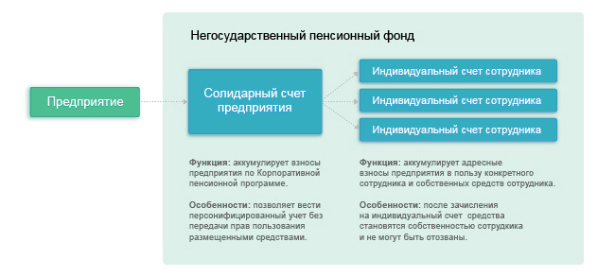
Как происходит финансирование программы? У предприятия есть выбор из двух вариантов. Первый – 100% финансирование за счет собственных средств. Второй – паритетное финансирование, когда взносы в пользу сотрудников распределены между предприятием и самими сотрудниками, причем доля предприятия должна быть равной или превышать долю сотрудника.

Сравнение вариантов повышения мотивации персонала
Наименование показателя | Наименование показателя мотивации группы работников (руб.)
 | Повышение зарплаты | Выплата премии | Пенсионный взнос
Размер мотивационных расходов, руб. | 1 000 000 | 1 000 000 | 1 000 000
НДФЛ, руб. | 130 000 | 130 000 | 0
Страховые взносы, руб. | 300 000 | 300 000 | 0
Налог на прибыль, руб. | 0 | 200 000 | 0
Целевые взносы в НПФ, руб. | 0 | 0 | 30 000
Общая сумма расходов работодателя, руб. | 1 300 000 | 1 500 000 | 1 030 000

Доход работника, руб. | прямой | 870 000 | 870 000 | -
 | отложен-  ный | — | — | 1 000 000
Относительные потери работодателя при увольнении работников, не выполнивших поставленных условий работодателя |  | 1 300 000 | 1 500 000 | 0

Выгоды налогообложения пенсионных взносов
Корпоративная пенсионная программа в партнерстве с НПФ предоставляет предприятию целый ряд возможностей, которые сделают программу не только эффективной, но и выгодной:
- Пенсионные взносы работодателя на именные пенсионные счета не превышающие 12% от суммы затрат на оплату труда уменьшают налоговую базу по налогу на прибыль (пп.16 п.1 ст.255 НК РФ).
- Пенсионные взносы не облагаются страховыми взносами в ПФР, ФОМС, ФСС (пп.5 п.1 ст.9 212-ФЗ).
При этом взносы работодателя, находящиеся на солидарном счете и индивидуальных счетах, продолжают «работать», как если бы они были размещены на депозите: пенсионный фонд начисляет на эти средства стабильный инвестиционный доход.

Заключение

Подводя итоги можно сказать, что государство планирует создать профессиональные пенсионные системы, которые бы решали финансовые вопросы по выплате долгосрочных пенсий населению. Эта реформа касается ИП и ООО. А в будущем правительство планирует принять и специальный закон о профессиональных пенсионных системах на территории РФ. Также в ходе пенсионной реформы, которая должна полностью завершиться к 2030 году, предусмотрено повышение нагрузки по выплате страховых взносов на ИП.
Но, вместе с тем, индивидуальные предприниматели и ООО не будут оплачивать страховые взносы по едино установленному тарифу. Поскольку в этом случае индивидуальные предприниматели окажутся в худшем положении в сравнении с физическими лицами, работающими в ООО.
Следовательно, предприниматели должны самостоятельно заботиться о том, каким образом они могут обеспечить свое будущее: вкладывать деньги в недвижимость, откладывать на банковский счет или открывать программы добровольного пенсионного обеспечения.
Так же вам, как предпринимателю, стоит задуматься об открытии дополнительных пенсионных программ для своих сотрудников с целью мотивации и удержания персонала.

